普門中學活動成果
標題 | 109年外籍生(新住民)毒品關法令及危害宣導
外籍生(新住民)毒品關法令及危害宣導：結合輔導室辦理108年期末「外藉生(新住民)座談暨反毒宣教」活動，增進外籍生拒毒、反毒知能。
照片1
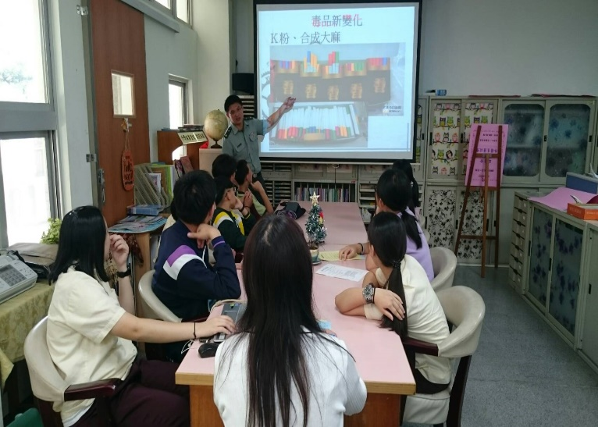
照片2
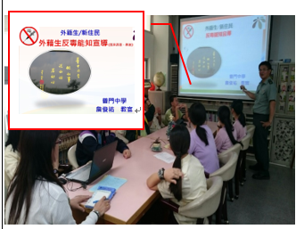
照片3
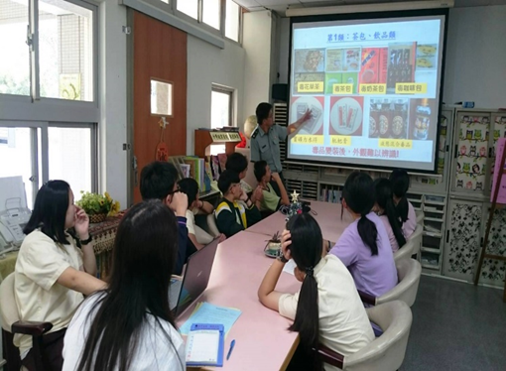
照片4
